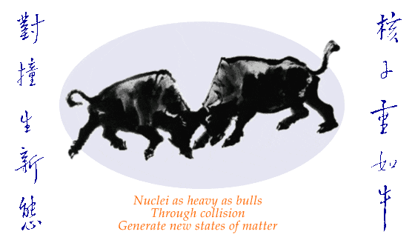

Nehézionok:
Új anyagot szétcsapó,
Öklelő bikák.

A Nobel díjas fizikus, T. D. Lee verse,
Csörgő Tamás forditásában

